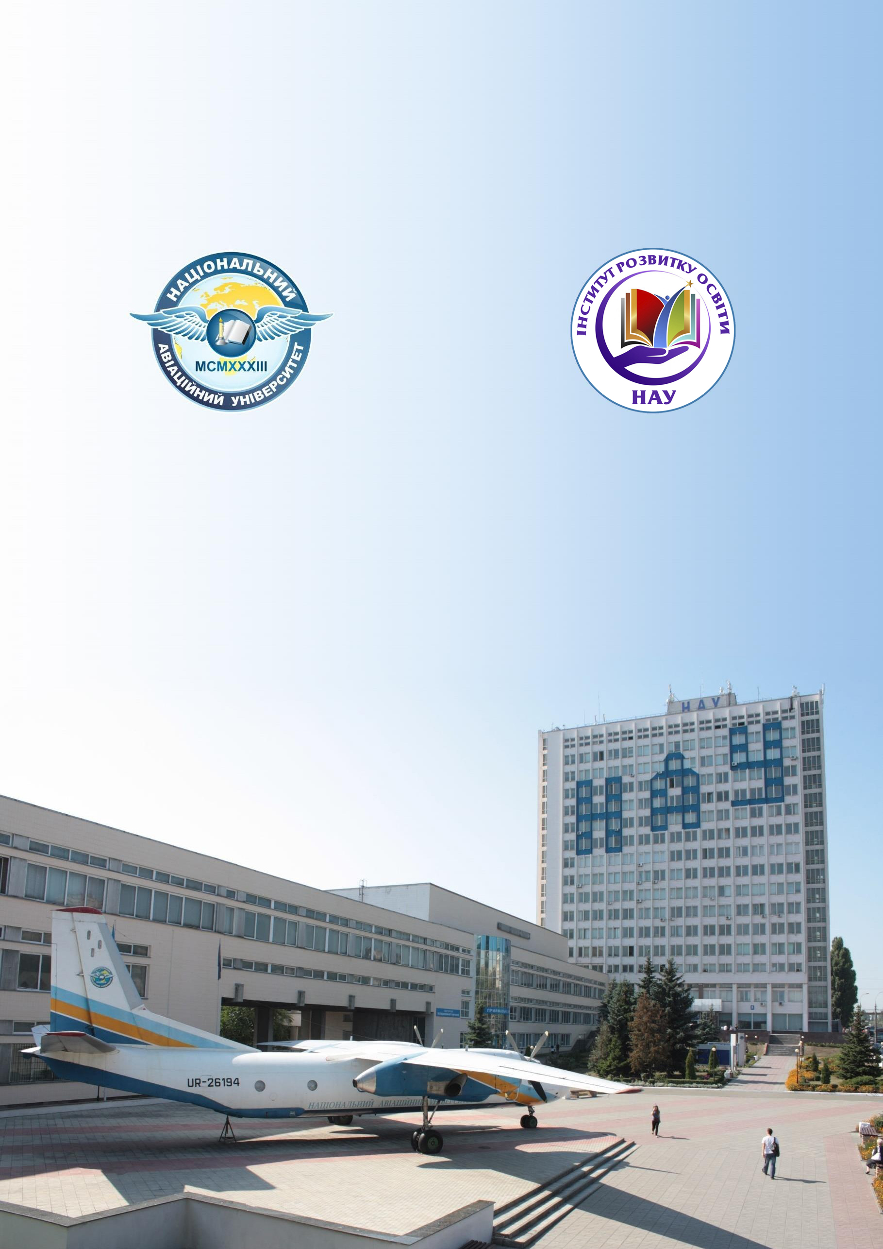
МIНIСТЕРСТВО ОСВІТИ І НАУКИ УКРАЇНИ НАЦІОНАЛЬНИЙ АВІАЦІЙНИЙ УНІВЕРСИТЕТ
НАВЧАЛЬНО-НАУКОВИЙ ІНСТИТУТ РОЗВИТКУ ОСВІТИ

ІНФОРМАЦІЙНИЙ ЛИСТ
VIII Міжнародної науково-практичної конференції

«Актуальні проблеми в системі освіти: заклад загальної середньої освіти – доуніверситетська підготовка – заклад вищої освіти»

Шановні колеги!
Національний авіаційний університет запрошує Вас до участі у VІІІ Міжнародній науково-практичній конференції «Актуальні проблеми в системі освіти: заклад загальної середньої освіти – доуніверситетська підготовка – заклад вищої освіти», що відбудеться 17 лютого 2022 року (зареєстрована в Державній науковій установі «Інститут модернізації змісту освіти» та в Державній науковій установі «Український інститут науково-технічної експертизи та інформації» (посвідчення № 464 від 02.08.2021 р.)).

Секції конференції:
Секція № 1. Психолого-педагогічні засади розвитку особистості.
Секція № 2. Неперервна освіта як чинник професійного розвитку і самореалізації особистості.
Секція № 3. Інноваційні технології в підготовці висококваліфікованих фахівців.
Секція № 4. Удосконалення педагогічної майстерності як пріоритетний напрям професійного розвитку.
Секція № 5. Сучасна освіта і наука: проблеми, перспективи, інновації.

Формат роботи конференції – дистанційний (із використанням платформи Zoom).

Робочі мови: українська, англійська.

Умови участі у конференції:
Для участі в конференції до 10.02.2022 р. потрібно:
- Пройти онлайн-реєстрацію (заповнити заявку учасника конференції ) за посиланням: https://forms.gle/f7JBCM1hZxJpsPRN8
- Надіслати на електронну адресу відповідального секретаря olha.bruiaka@npp.nau.edu.ua статтю у вигляді комп’ютерного файлу з розширенням DOC, DOCX оформлену відповідно до вимог. Назва файлу має бути підписана відповідно до прізвища та ініціалів учасника конференції з вказівкою номера секції.

Безкоштовно для учасників планується:
- участь у конференції;
- друк програми конференції;
- індексація кожної статті і присвоєння цифрового ідентифікатору об’єкта (DOI);
- верстка та редагування електронного наукового журналу «Актуальні проблеми в системі освіти: заклад загальної середньої освіти – доуніверситетська підготовка – заклад вищої освіти» (ISSN 2786-5487 online, УДК 37(063), А437) за матеріалами конференції;
- розміщення наукового журналу в Інституційному репозитарії Національного авіаційного університету, на сайтах https://jrnl.nau.edu.ua/ та http://iro.nau.edu.ua/ у рубриці «Наука – Конференції, семінари»;
- сертифікат учасника конференції.

Адреса: 03680 м. Київ, проспект Любомира Гузара, 1, корпус 8а, каб. 606; тел.: (044) 406-75-60; +38 (095) 351 53 61 (є Viber, WhatsApp).
E-mail: olha.bruiaka@npp.nau.edu.ua

Матеріали доповідей (статей) мають відповідати таким вимогам:
- поля документу: по 2 см з кожного боку;
- шрифт: Times New Roman, 14;
- міжрядковий інтервал: полуторний (1,5);
- через один рядок відступу подаються: назва статті, анотація, текст статті, список використаних джерел.
Обсяг статті: 4 – 12 сторінок.

Порядок розміщення інформації у статті:
- УДК: зліва, Times New Roman, жирний шрифт;
- прізвище та ім’я автора(ів): повністю, вирівнювання по центру, жирний шрифт;
- ORCID (якщо є);
- науковий ступінь, вчене звання, посада, місце роботи або навчання: вирівнювання по центру;
- електронна адреса кореспондуючого автора;
- назва статті: великі літери, вирівнювання по центру, жирний шрифт;
- анотація: вирівнювання по ширині, курсив;
- ключові слова: до 5 термінів, вирівнювання по ширині, курсив;
- текст статті: вирівнювання по ширині, абзац – 1 см;
- рисунки і таблиці: послідовно нумеруються арабськими цифрами (рис. 1; табл. 1). Кожен рисунок повинен мати підпис (внизу), таблиця – назву (зверху);
- список використаних джерел: наприкінці статті у порядку посилання та оформлюються відповідно до загальноприйнятих бібліографічних вимог у будь-якому з діючих форматів цитування (національний ДСТУ / АРА / MLA / Chicago / Harvard і т.ін.);
- посилання на використані джерела: подаються у квадратних дужках;
- в кінці статті вказати назву статті та відомості про автора на англійській мові.

Зразок оформлення статті:
УДК 801.675.2

Бойко Андрій,
https://orcid.org/0000-0003-0852-8111
кандидат економічних наук, доцент, Національний авіаційний університет, м. Київ, Україна
Boykoanrey@gmail.com

ФОРМУВАННЯ ТА РОЗВИТОК ОСОБИСТОСТІ В УМОВАХ АДАПТИВНОГО НАВЧАННЯ

Анотація: У статті розглядаються шляхи удосконалення методичної компетентності майбутніх учителів у процесі проходження педагогічної практики…
Ключові слова: педагогіка, компетентність, методи.
Annotation: The article deals with the different ways of the methodical competence of the future primary school teachers in the course of the pedagogy practical experience…
Key words: pedagogy, competence, methods.

Входження національної вищої школи до європейського науково-освітнього Bпростору є складним та багатогранним завданням, що потребує, зокрема компетентнісного підходу, який набуває все більшої популярності як нове розуміння сутності освітнього процесу, його цільових настанов [2, с. 15].

Список використаних джерел
- . . . .

Boyko Andriy,
PhD in Economics, Associate Professor, National Aviation University, Kyiv, Ukraine
FORMATION AND DEVELOPMENT OF PERSONALITY
IN THE CONDITIONS OF ADAPTIVE LEARNING

